Министерство науки и высшего образования Российской Федерации
Федеральное государственное бюджетное образовательное учреждение высшего образования
«Владимирский государственный университет имени Александра Григорьевича и Николая Григорьевича Столетовых»
(ВлГУ)
Кафедра ФиПМ

ЛАБОРАТОРНАЯ РАБОТА №2
по дисциплине «Технологии разработки веб-приложений»
на тему: «Интеграция сценариев JavaScript в HTML-документ.»

Выполнил:
ст. группы ИТ-123
Сасюк Н.А.
Принял:
доцент каф. ФиПМ
Лексин А.Ю.

Владимир 2025
Цель работы.
Реализовать простейшие сценарии на языке JavaScript, использовав несколько способов интеграции программного кода с разметкой HTML.
Задание.
Реализовать простейшие сценарии на языке JavaScript, использовав несколько способов интеграции программного кода с разметкой HTML.
Указания по выполнению работы.
1. На основании результатов лабораторной работы №1 создать статический вариант главной страницы веб-приложения.
2. Даже если это не заложено в макете главной страницы, предусмотреть небольшую форму с текстовым полем и кнопкой типа Submit для поиска по сайту. В следующих работах её можно будет удалить.
3. На главной странице реализовать простейшие действия с использованием сценария JavaScript:
- для навигационных элементов сайта вывод предупреждения о том, что раздел сайта недоступен («Раздел … недоступен!»);
- для формы поиска отмену отправки данных формы.
4. При написании программного кода должны быть выполнены следующие условия:
- создать отдельный файл с кодом JavaScript, содержащий описание простейшей функции с одним параметром, обозначающим название раздела сайта; функция должна выводить предупреждение (alert) с текстом «Раздел "…" недоступен!», где вместо многоточия должно подставляться значение параметра функции, а двойные кавычки обязательно должны обрамлять это значение;
- этот файл подключить к главной странице; вызов функции реализовать при выборе навигационных элементов, соответствующих разделам сайта, передавая через параметр функции названия разделов;
- для формы поиска программный код написать непосредственно в обработчике события отправки формы; этот код должен выводить предупреждение о том, что функция на данный момент недоступна, и отменять отправку формы.
5. Все полученные материалы загрузить в репозиторий в папку lab2.
6. Оформить отчёт и загрузить его на сайт ЦДО. В отчёте должна присутствовать ссылка на созданный репозиторий.

Практическая часть
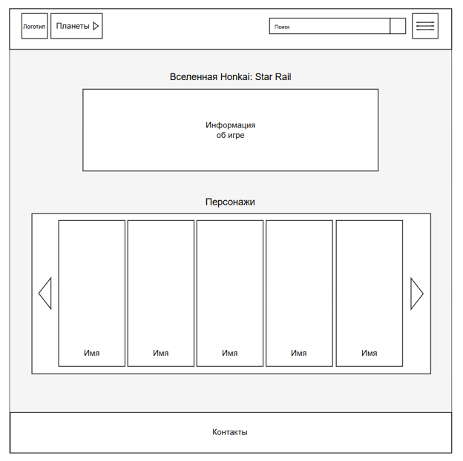
Рисунок 1 – Макет главной страницы
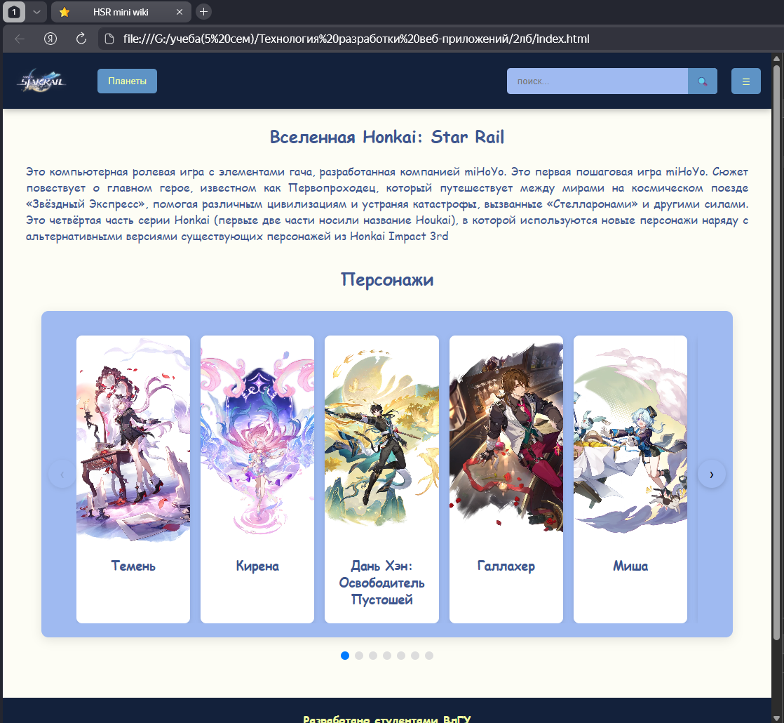
Рисунок 2 – Вид главной страницы в браузере
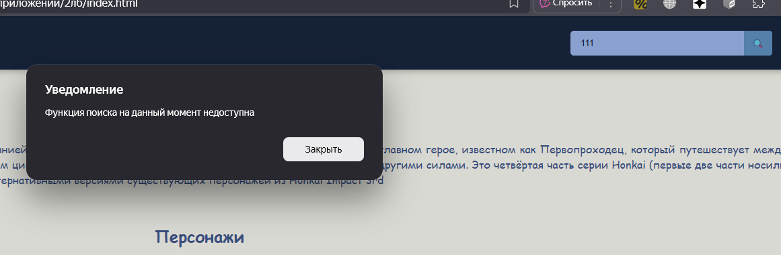
Рисунок 3 – Проверка кнопки поиска. Выдает уведомление о том, что функция недоступна
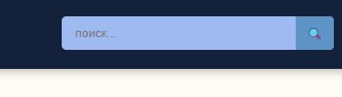
Рисунок 4 – Очистка поля ввода поиска и отмена отправки формы внутри программы
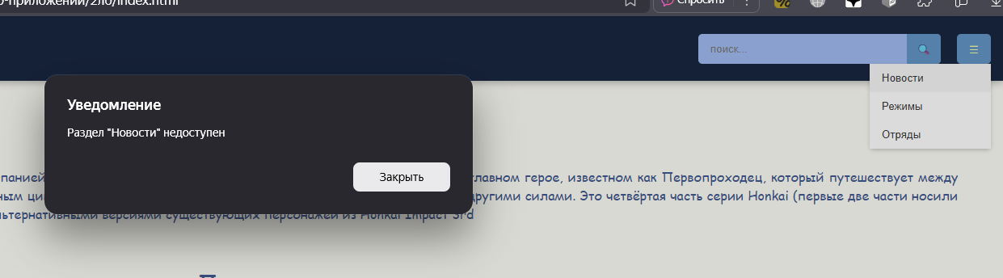
Рисунок 5 – Проверка кнопки из меню. Выдает уведомление , что раздел недоступен ( аналогично для каждого элемента из выпадающего списка )
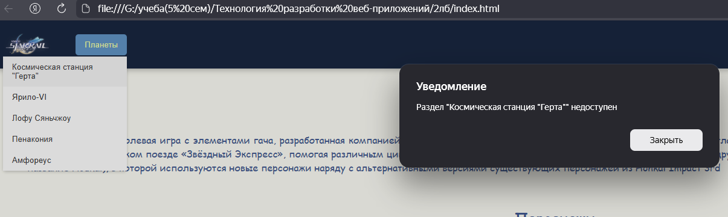
Рисунок 6 – Проверка кнопки выбора планет. Выдает уведомление о том, что раздел недоступен ( аналогично для каждого элемента из выпадающего списка )
Листинг html разметки:
<!DOCTYPE html>
<html>
<head>
<link rel="icon" href="https://www.svgrepo.com/show/222880/star.svg">
<script src="index_js.js" defer></script>
<script src="2lb_js.js" defer></script>
<link rel="stylesheet" href="styles.css">

<meta charset="UTF-8">
<meta name="viewport" content="width=device-width, initial-scale=1.0">
<title>HSR mini wiki</title>
</head>

<body>
<header>
<div class="header-left">
<img id = "logo" src="https://static.wikia.nocookie.net/honkai-star-rail/images/e/e6/Site-logo.png/revision/latest?cb=20230218221344&path-prefix=ru" alt="Логотип">
<button class="menu-button" id="Planet" >Планеты</button>
<div class="dropdown-menu" id="dropdownPlanet">
<button class="menu-item" id="planet1" href="">Космическая станция "Герта"</button>
<button class="menu-item" id="planet2" href="">Ярило-VI</button>
<button class="menu-item" id="planet3" href="">Лофу Сяньчжоу</button>
<button class="menu-item" id="planet4" href="">Пенакония</button>
<button class="menu-item" id="planet5" href="">Амфореус</button>
</div>
</div>

<div class="header-right">
<div class="d1">
<form>
<input id="search_box" "text" placeholder="поиск...">
<button type="submit" id = "search">&#128269</button>
</form>
</div>

<button class="menu-button" id="menuButton">☰</button>
<div class="dropdown-menu" id="dropdownMenu">
<button class="menu-item" id="news">Новости</button>
<button class="menu-item" id="modes">Режимы</button>
<button class="menu-item" id="party">Отряды</button>
</div>
</div>
</header>
</header>
<h2>Вселенная Honkai: Star Rail </h2>
<p>Это компьютерная ролевая игра с элементами гача, разработанная компанией miHoYo. Это первая пошаговая игра miHoYo. Сюжет повествует о главном герое, известном как Первопроходец, который путешествует между мирами на космическом поезде «Звёздный Экспресс», помогая различным цивилизациям и устраняя катастрофы, вызванные «Стелларонами» и другими силами. Это четвёртая часть серии Honkai (первые две части носили название Houkai), в которой используются новые персонажи наряду с альтернативными версиями существующих персонажей из Honkai Impact 3rd</p>

<div class="carousel-container">
<h2>Персонажи</h2>

<div class="carousel">
<button class="carousel-btn carousel-btn-prev" aria-label="Предыдущие фото">
&#8249;
</button>

<div class="carousel-track-container">
<div class="carousel-track">
<!-- Карточки будут добавляться через JavaScript -->
</div>
</div>

<button class="carousel-btn carousel-btn-next" aria-label="Следующие фото">
&#8250;
</button>
</div>

<div class="carousel-nav">
<!-- Индикаторы будут добавляться через JavaScript -->
</div>
</div>

</body>
<footer>
<h4>Разработано студентами ВлГУ</h4>
<h4>группа ИТ-123</h4>
<h4>Сасюк Н.А.</h4>
<h4>Бодров И.А.</h4>
<h4>Савичева В.М.</h4>
</footer>
</html>

Листинг css:
* {
margin: 0;
padding: 0;
box-sizing: border-box;
}
/*Офомление подвала*/
footer
{

background-color: #13213b;
color: #f1fea2;
padding: 20px;
text-align: center;
margin: 0;
margin-top:5%;
}
/*Часть body*/
body {

font-family: comic sans ms ;
background-color: #fdfdf5;
color: #3d5690;
/*padding: 20px;*/

}
.main-content {
flex: 1;
margin-top: 10%;
padding: 20px;
}
/*Оформление шапки*/
header {
/*position: fixed; */
top: 0;
left: 0;
width: 100%;
z-index: 1000;
height: 80px;
color: #f1fea2;
background-color: #13213b;
display: flex;
align-items: center;
justify-content: space-between;
padding: 0 20px;
box-shadow: 0 2px 10px rgba(0,0,0,0.3);
padding: 15px;
}
.header-left {
display: flex;
align-items: center;
gap: 30px;
position: relative;
}
.header-right {
display: flex;
align-items: center;
gap: 20px;
position: relative;
}
#logo{
height: 40px;
width: auto;
margin-right: 10px;
}
#menu{
right: 1%;
}
.menu-button {
background: #5e93c5;
color: #f1fea2;
border: none;
padding: 10px 15px;
cursor: pointer;
border-radius: 5px;

}
/*Выпадающее меню кнопок шапки*/
.dropdown-menu {
display: none;
position: absolute;
right: 0;
top: 100%;
background: white;
border: none;
border-radius: 5px;
box-shadow: 0 2px 5px rgba(0,0,0,0.2);
min-width: 150px;
z-index: 1000;
}
.dropdown-menu.show {
display: block;
}
.menu-item {
display: block;
width: 100%;
padding: 10px 15px;
background: white;
border: none;
text-align: left;
cursor: pointer;
color: #333;
}
.menu-item:hover {
background: #f5f5f5;
}
/*Основная часть страницы со списком*/
h2 {
margin-top: 2%;
text-align:center;
}
p {
text-align: justify;

margin: 3%;
margin-top: 2%;
}
form {
position: relative;
width: 300px;
margin: 0 auto;
}
.d1 input {
width: 100%;
height: 37px;
padding-left: 10px;
outline: none;

background: #9fbaf1;
color: #13213b;
border: none;
padding: 10px 15px;
cursor: pointer;
border-radius: 5px;
}
.d1 button {
position: absolute;
top: 0;
right: 0px;
width: 42px;
height: 37px;
border: none;
background: #5e93c5;
border-radius: 0 5px 5px 0;
cursor: pointer;
}
.d1 button:before {
font-family: FontAwesome;
font-size: 16px;
color: #F9F0DA;
}
.carousel-container {
max-width: 90%;
margin: 0 auto;
text-align: center;
}
.carousel-container h2 {
margin-bottom: 30px;
color: #3d5690;
}
.carousel {
position: relative;
overflow: hidden;
background: #9fbaf1;
border-radius: 10px;
box-shadow: 0 4px 15px rgba(0,0,0,0.1);
padding: 20px 0;
}
.carousel-track-container {
overflow: hidden;
margin: 0 50px;
}
.carousel-track {
display: flex;
transition: transform 0.5s ease-in-out;
gap: 15px;
padding-top: 15px;
}
.photo-card {
flex: 0 0 calc(20% - 15px); /*flex: 0 0 calc(100% / N - gap);*/
min-width: 0;
background: white;
border-radius: 8px;
box-shadow: 0 2px 8px rgba(0,0,0,0.1);
overflow: hidden;
transition: transform 0.3s ease;
}
.photo-card:hover {
transform: translateY(-5px);
box-shadow: 0 30px 15px rgba(0, 0, 0, 0.15);
}
.photo-card img {
width: 100%;
height: 300px;
object-fit: cover;
display: block;
}
.photo-info {
padding: 15px;
}
.photo-info h3 {
margin-bottom: 8px;
color: #3d5690;
font-size: 1.1em;
}
.carousel-btn {
position: absolute;
top: 50%;
transform: translateY(-50%);
background: #9fbaf1;
border: none;
width: 40px;
height: 40px;
border-radius: 50%;
font-size: 20px;
cursor: pointer;
box-shadow: 0 2px 8px rgba(0,0,0,0.2);
transition: all 0.3s ease;
z-index: 10;
}
.carousel-btn:hover {
background: white;
box-shadow: 0 4px 12px rgba(0,0,0,0.3);
}
.carousel-btn-prev {
left: 10px;
}
.carousel-btn-next {
right: 10px;
}
.carousel-btn:disabled {
opacity: 0.5;
cursor: not-allowed;
}
.carousel-nav {
display: flex;
justify-content: center;
margin-top: 20px;
gap: 8px;
}
.carousel-indicator {
width: 12px;
height: 12px;
border-radius: 50%;
background: #ddd;
border: none;
cursor: pointer;
transition: background 0.3s ease;
}
.carousel-indicator.active {
background: #007bff;
}
.carousel-indicator:hover {
background: #bbb;
}

Листинг основного js скрипта:
class PhotoCarousel {
constructor() {
this.carouselTrack = document.querySelector('.carousel-track');
this.carouselNav = document.querySelector('.carousel-nav');
this.prevBtn = document.querySelector('.carousel-btn-prev');
this.nextBtn = document.querySelector('.carousel-btn-next');

this.currentIndex = 0;
this.cardsPerView = this.getCardsPerView();
this.totalCards = 0;

this.photos = [
{
id: 1,
src: 'https://static.wikia.nocookie.net/honkai-star-rail/images/b/b0/Персонаж_Темень_Сплэш-арт.png/revision/latest/scale-to-width-down/1000?cb=20250912143857&path-prefix=ru',
title: 'Темень'
},
{
id: 2,
src: 'https://static.wikia.nocookie.net/honkai-star-rail/images/4/4e/Персонаж_Кирена_Сплэш-арт.png/revision/latest/scale-to-width-down/1000?cb=20250911055101&path-prefix=ru',
title: 'Кирена'
},
{
id: 3,
src: 'https://static.wikia.nocookie.net/honkai-star-rail/images/1/19/Персонаж_Дань_Хэн_Освободитель_Пустошей_Сплэш-арт.png/revision/latest/scale-to-width-down/1000?cb=20250912143840&path-prefix=ru',
title: 'Дань Хэн: Освободитель Пустошей'
},

// Персонажи с Пенаконии
{
id: 4,
src: 'https://static.wikia.nocookie.net/houkai-star-rail/images/2/2d/Character_Gallagher_Splash_Art.png/revision/latest/scale-to-width-down/1000?cb=20240327022011',
title: 'Галлахер'
},

{
id: 5,
src: 'https://static.wikia.nocookie.net/houkai-star-rail/images/5/5c/Character_Misha_Splash_Art.png/revision/latest/scale-to-width-down/1000?cb=20240206022717',
title: 'Миша'
}
/*… другие карточки */
];

this.init();
}

getCardsPerView() {
if (window.innerWidth <= 480) return 1;
if (window.innerWidth <= 768) return 2;
return 5;
}

createPhotoCard(photo) {
return `
<div class="photo-card" data-id="${photo.id}">
<img src="${photo.src}" alt="${photo.title}" loading="lazy">
<div class="photo-info">
<h3>${photo.title}</h3>
</div>
</div>
`;
}

createIndicators() {
const totalSlides = Math.ceil(this.totalCards / this.cardsPerView);
let indicatorsHTML = '';

for (let i = 0; i < totalSlides; i++) {
indicatorsHTML += `
<button class="carousel-indicator ${i === 0 ? 'active' : ''}"
data-slide="${i}"></button>
`;
}

this.carouselNav.innerHTML = indicatorsHTML;
}

updateCarousel() {
const cardWidth = 100 / this.cardsPerView;
const translateX = -this.currentIndex * cardWidth * this.cardsPerView;
this.carouselTrack.style.transform = `translateX(${translateX}%)`;

// Обновляем индикаторы
document.querySelectorAll('.carousel-indicator').forEach((indicator, index) => {
indicator.classList.toggle('active', index === this.currentIndex);
});

// Обновляем состояние кнопок
this.prevBtn.disabled = this.currentIndex === 0;
const maxIndex = Math.ceil(this.totalCards / this.cardsPerView) - 1;
this.nextBtn.disabled = this.currentIndex >= maxIndex;
}

nextSlide() {
const maxIndex = Math.ceil(this.totalCards / this.cardsPerView) - 1;
if (this.currentIndex < maxIndex) {
this.currentIndex++;
this.updateCarousel();
}
}
prevSlide() {
if (this.currentIndex > 0) {
this.currentIndex--;
this.updateCarousel();
}
}

goToSlide(index) {
const maxIndex = Math.ceil(this.totalCards / this.cardsPerView) - 1;
if (index >= 0 && index <= maxIndex) {
this.currentIndex = index;
this.updateCarousel();
}
}

handleResize() {
const oldCardsPerView = this.cardsPerView;
this.cardsPerView = this.getCardsPerView();

if (oldCardsPerView !== this.cardsPerView) {
this.createIndicators();
this.updateCarousel();
}
}

init() {
// Добавляем карточки
this.carouselTrack.innerHTML = this.photos.map(photo =>
this.createPhotoCard(photo)
).join('');

this.totalCards = this.photos.length;

// Создаем индикаторы
this.createIndicators();

// Добавляем обработчики событий
this.nextBtn.addEventListener('click', () => this.nextSlide());
this.prevBtn.addEventListener('click', () => this.prevSlide());

// Обработчики для индикаторов
this.carouselNav.addEventListener('click', (e) => {
if (e.target.classList.contains('carousel-indicator')) {
const slideIndex = parseInt(e.target.dataset.slide);
this.goToSlide(slideIndex);
}
});

// Обработчик изменения размера окна
window.addEventListener('resize', () => this.handleResize());

// Инициализируем карусель
this.updateCarousel();

}

addSwipeSupport() {
let startX = 0;
let endX = 0;

this.carouselTrack.addEventListener('touchstart', (e) => {
startX = e.touches[0].clientX;
});

this.carouselTrack.addEventListener('touchend', (e) => {
endX = e.changedTouches[0].clientX;
this.handleSwipe();
});

this.handleSwipe = () => {
const diff = startX - endX;
const swipeThreshold = 50;

if (Math.abs(diff) > swipeThreshold) {
if (diff > 0) {
this.nextSlide();
} else {
this.prevSlide();
}
}
};
}
}
// Для выпадающих списков
function toggleMenu() {
const menu = document.getElementById('dropdownMenu');
menu.classList.toggle('show');
}
function togglePlanet() {
const menu = document.getElementById('dropdownPlanet');
menu.classList.toggle('show');
}

// Инициализация карусели при загрузке страницы
document.addEventListener('DOMContentLoaded', () => {
new PhotoCarousel();
document.getElementById('menuButton').addEventListener('click', toggleMenu);
document.getElementById('Planet').addEventListener('click', togglePlanet);
});

Листинг js скрипта для заданий 2 лабораторной работы:
// для 2й лб
function func_alert(text){
alert(`Раздел \"${text}\" недоступен`);
}
document.getElementById("planet1").onclick =() => {func_alert(document.getElementById("planet1").textContent);}
document.getElementById("planet2").onclick =() => {func_alert(document.getElementById("planet2").textContent);}
document.getElementById("planet3").onclick =() => {func_alert(document.getElementById("planet3").textContent);}
document.getElementById("planet4").onclick =() => {func_alert(document.getElementById("planet4").textContent);}
document.getElementById("planet5").onclick =() => {func_alert(document.getElementById("planet5").textContent);}
document.getElementById("news").onclick =() => {func_alert(document.getElementById("news").textContent);}
document.getElementById("party").onclick =() => {func_alert(document.getElementById("party").textContent);}
document.getElementById("modes").onclick =() => {func_alert(document.getElementById("modes").textContent);}

document.querySelector("form").addEventListener("submit", function(event) {
event.preventDefault(); // отмена отправки формы
alert("Функция поиска на данный момент недоступна");
document.querySelector("form").reset();
});
Ссылка на репозиторий: https://github.com/nata315/web_Sasuk_lb_kyrs.github.io
Вывод по работе
В ходе выполнения лабораторной работы была написана html разметка главной страницы веб-приложения, добавлены css стили и написаны обработчики кнопок с помощью скрипта на JavaScript. Добавлен дополнительный скрипт для реализации обработчиков по заданию, при попытке отправить форму поиска с помощью кнопки – происходит отмена отправки и пользователь получает уведомление о том, функция не доступна. Также для всех кнопок в шапке для перемещения между страницами добавлен обработчик, который отправляет пользователю сообщение, что разделы недоступны. Данные действия с кнопками реализованы благодаря свойству .onclick и методам document.getElementById(), document.querySelector() и document.addEventListener(). Уведомления пользователю реализованы с помощью функции alert().

